Методика расчета кривой волатильности

- Общая информация
Кривая волатильности (кривая подразумеваемой волатильности, volatility curve) строится для опционов пут и колл на один базовый фьючерс с одной датой экспирации. Обозначение вида VolCurve(06.11, UX-06.11) указывает на кривую, рассчитанную по опционам с исполнением в июне 2011 года, базовым активом которых является фьючерс на Индекс Укрианской биржи с исполнением в июне 2011 года.
При заведении в систему нового срока опционов начинается расчет соответствующей кривой волатильности.
Расчет кривых отключается за 10 минут до вечернего и дневного клирингов. В день исполнения маржируемых опционов, после окончания сессии, при старте выкачки в клиринг по исполняемым маржируемым опционам выставляются параметры кривой 0,0,1,0,1. По ним в клиринге рассчитываются ТЦ закрытия. Далее расчет кривой не ведется.
Ниже по тексту жирным шрифтом выделены настроечные параметры, которые не изменяются в процессе работы алгоритма расчета кривой волатильности.
  - Исходные данные
Исходными данными для построения кривой волатильности являются:
- цены заявок на покупку и на продажу по каждой серии опционов, объемы заявок, и время непрерывного присутствия каждой заявки в списке активных заявок;
- $T$ - календарное время от текущего момента, то есть момента расчета кривой волатильности, до момента окончания торгов опционами;
- $F$ - текущая котировка базового фьючерсного контракта в момент построения кривой волатильности.
Заявки фильтруются по времени присутствия в системе и объему. Среди этих заявок для каждой серии опционов выделяются лучшие заявки: заявка на покупку с наибольшей ценой и заявка на продажу с наименьшей ценой. Если по некоторой серии опционов отсутствуют заявки на покупку или продажу, удовлетворяющие указанным критериям отбора, то считается, что соответствующая лучшая цена отсутствует.
Цены лучших заявок пересчитываются в подразумеваемые волатильности (implied volatility). Используется формула Блэка для маржируемых опционов на фьючерсы, то есть опционов с фьючерсным типом расчетов:
$C=F⋅N(d_{1})−\text{Strike}⋅N(d_{2})$
$P=C−F+\text{Strike}$
где $C$, $P$ - цена опциона колл и пут соответственно,
$d_{1}=\frac{\text{ln}\left(\frac{F}{\text{Strike}}\right)+0\text{.}5σ^{2}T}{σ\sqrt{T}}$ $d_{2}=\frac{\text{ln}\left(\frac{F}{\text{Strike}}\right)−0\text{.}5σ^{2}T}{σ\sqrt{T}}$
$N(x)=\frac{1}{\sqrt{2π}}\int_{−∞}^{x}{e^{−\frac{y^{2}}{2}}}\text{dy}$ - функция стандартного нормального распределения.
По цене $C$ или $P$ численным методом определяется подразумеваемая волатильность $σ$, которая для дальнейших расчетов умножается на 100. Если лучшая цена покупки или продажи на некотором страйке отсутствует, то соответствующая подразумеваемая волатильность принимается равной нулю.
В итоге для каждого страйка имеются 4 цены: call_bid, call_ask, put_bid, put_ask.
Для каждого страйка из имеющихся 4-х волатильностей формируются две величины: bid, ask. Сначала рассчитываются вспомогательные переменные max_bid, min_ask.

$$\text{max_}\text{bid}=\left\{\begin{matrix}\text{max}({\text{put}}_{\text{bid}},{\text{call}}_{\text{bid}}), \text{если} \text{имеются} \text{обе} \text{заявки} \\ \text{цена} \text{заявки}, \text{если} \text{имеется} \text{только} \text{одна} \text{заявка} \\ 0 в \text{противном} \text{случае} \end{matrix}\right.$$

$$\text{min_}\text{ask}=\left\{\begin{matrix}\text{min}({\text{put}}_{\text{ask}},{\text{call}}_{\text{ask}}), \text{если} \text{имеются} \text{обе} \text{заявки} \\ \text{цена} \text{заявки}, \text{если} \text{имеется} \text{только} \text{одна} \text{заявка} \\ 0 в \text{противном} \text{случае} \end{matrix}\right.$$

Затем рассчитываются bid, ask.
$$\text{bid}=\left\{\begin{matrix}\text{min}(\text{max_}\text{bid}\text{,min_}\text{ask}), \text{если} \text{обе} \text{величины} \text{не} \text{равны} \text{нулю} \\ \text{max_}\text{bid}, \text{если} \text{max_}\text{bid}>0, \text{min_}\text{ask}=0 \\ 0 в \text{противном} \text{случае} \end{matrix}\right.$$
$$\text{ask}=\left\{\begin{matrix}\text{max}(\text{max_}\text{bid}\text{,min_}\text{ask}), \text{если} \text{обе} \text{величины} \text{не} \text{равны} \text{нулю} \\ \text{min_}\text{ask}, \text{если} \text{min_}\text{ask}>0, \text{max_}\text{bid}=0 \\ 0 в \text{противном} \text{случае} \end{matrix}\right.$$
Примечание. Если интервалы (call_bid, call_ask) и (put_bid, put_ask) не пересекаются, то есть call_bid > put_ask или put_bid > call_ask, то в соответствии с формулами выше в качестве интервала $\text{bid}$-$\text{ask}$ будет взят промежуток между этими интервалами, то есть (put_ask, call_bid) в первом случае и (call_ask, put_bid) во втором случае.

1.2 Формула кривой
Кривая волатильности представляет собой функцию:
$$σ=f(x,s,a,b,c,d,e)=a+b∗\left(1−e^{−{\text{cy}}^{2}}\right)+\frac{d∗\text{arctg}(e∗y)}{e}$$
где
- $s,a,b,c,d,e$ - параметры, подлежащие настройке; в дальнейшем эти параметры обозначаются соответственно param(1), param(2), … param(6), или сокращенно param(1÷6) ;
- $x=\frac{1}{\sqrt{T}}\text{ln}\left(\frac{\text{Strike}}{F}\right)$ - горизонтальная координата кривой, являющаяся по сути пересчитанным страйком, так как $T$ и $F$ фиксированы;
- $y=x−s$.
σ ограничивается параметрами curve_min и curve_max.

На рисунках в качестве иллюстрации показана одна и та же кривая волатильности для опционов на фьючерс на индекс РТС, где по горизонтальной оси отложены либо страйки, либо величина $x$. Белые и красные точки – это bid, ask соответственно.

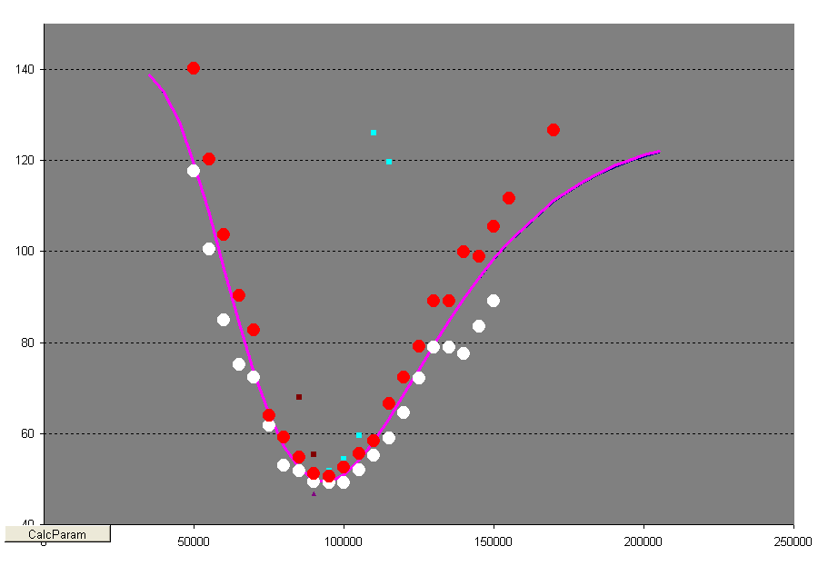 | 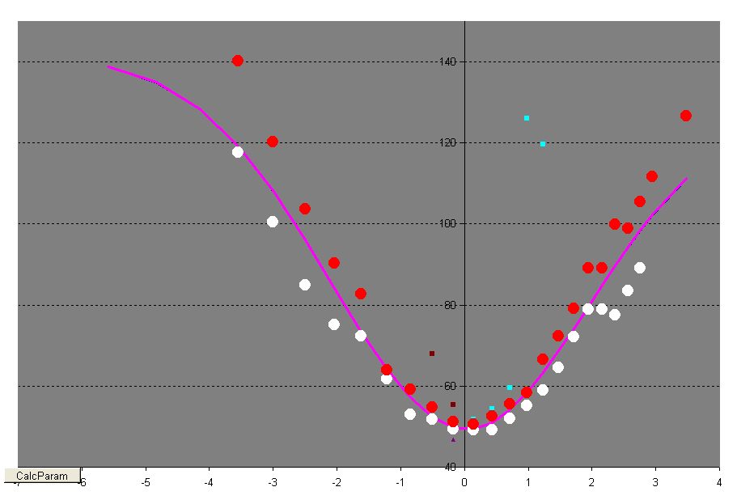

  - Ограничения

Для param(1÷6) вводятся ограничения снизу boundary_down(1÷6) и ограничения сверху boundary_up(1÷6). Все или некоторые ограничения могут отсутствовать.

Существует 4 способа привязки кривой:
Если sample_variant = 0, то опорной кривой нет.
Если sample_variant = 1, то опорная кривая задается вручную.
Если sample_variant = 2, то текущая кривая является опорной сама себе.
Если sample_variant=3, то указывается опорная кривая. Например, если строится VolCurve(03.11, UX-03.11) на начальной стадии торговли мартовскими 2011 опционами, то в качестве опорной кривой может быть указана VolCurve(12.10, UX-12.10).

Суть привязки кривой заключается в том что текущая кривая не может отклоняться от опорной больше чем на соответствующие абсолютные и относительные ограничения
Абсолютные: sample_deviation_absolute(1÷6).
Относительные: sample_deviation_relative(1÷6).
Для относительных ограничений вводится также параметр relative_threshold. Если параметр param(i) меньше relative_threshold, то относительные ограничения к такому параметру не применяются.
Все исходные данные и ограничения проверяются на предмет непротиворечивости.

- Подстройка Кривой

Суть построения кривой заключается в минимизации штрафной (критериальной) функции Cr. Оптимизация проходит два этапа:
1. Грубая подстройка – метод псевдослучайных отклонений
2. Точная подстройка – метод покоординатного спуска

2.1 Грубая подстройка
Данный этап включается лишь при сильном несоответствии кривой текущей рыночной ситуации. То есть при высоких значениях критериальной функции
Cr >= Cr_rough
Данный метод основан на сдвиге текущих параметров на ξ ⋅ 100 процентов,
где ξ 6-мерная квазислучайная величина, равномерно распределенная на кубе [−1.5;1.5] получаемая из квазислучайной 6×16383 последовательности Соболя (равномерно распределенные на [0, 1] величины).
Если итерация грубой подстройки успешна – то есть приводит к уменьшению критериальной функции, то производится проверка на монотонность цен опционов.
Если проверка проходит удачно – значения полученные в результате данной итерации принимаются

2.2 Точная подстройка

Точная настройка – метод покоординатного спуска. Один цикл точной настройки состоит в улучшении всех 6 координат последовательно:
Улучшение одной координаты происходит по следующему алгоритму:
1. Выбирается начальный шаг: Step= dparam(j)* param(j)
2. Определяется направление движения: Рассчитываются критериальные функции для параметра сдвинутого на шаг вверх и вниз. Направление движения определяется как направление в сторону наименьшего из них
3. Если сдвиг на данный шаг в данном направлении приводит к уменьшению критериальной функции - проверяется монотонность цены опционов
4. Если цены монотонны - возвращаемся к пункту 2)
5. Если цены не монотонны или критериальная функция не уменьшилась – уменьшаем шаг в 2 раза и переходим к пункту 2)
6. Цикл продолжается до тех пор, пока step>0.0001 * dparam(j)* param(j)

2.3 Монотонность
Производится проверка 2 различных типов монотонности.
1. Обычная
Рассчитываются цены опционов колл и пут для проверяемой кривой для всех торгуемых сегодня и потенциально торгуемых завтра страйков. Проверяется, что цены опционов колл монотонно убываю по страйку, а цены опционов пут монотонно возрастают.

2. Дифференциальная
Рассчитывается производные цены опциона колл и пут по страйку для проверяемой кривой для всех торгуемых сегодня и потенциально торгуемых завтра страйков.
$\frac{∂C}{∂\text{Strike}}=N^{'}(d2)⋅\frac{∂σ}{∂y}−N(−d2)$ $\frac{∂P}{∂\text{Strike}}=\frac{∂C}{∂\text{Strike}}+1$

$\frac{∂σ}{∂y}=0\text{.}\text{01}⋅(2⋅b⋅c⋅y⋅\text{Exp}(−c⋅y^{2})+\frac{d}{1+e^{2}y^{2}})$
Проверяется, что производная колла не больше нуля, пута – не меньше нуля.

2.4 Критериальная функция
Критериальная функция рассчитывается как сумма экспонент ошибок по страйкам. Ошибки взвешиваются относительно удаленности от центрального страйка с помощью убывающей функции.

